PROBLEMI GRAFICI SULLA DEFORMAZIONE 2
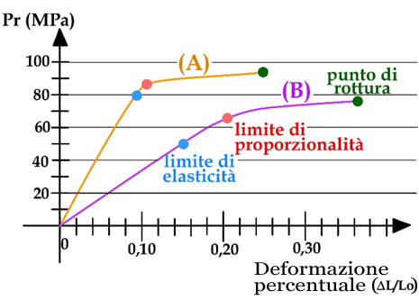
In Figura1 vi presento il Grafico della deformazione di due materiali (A) e (B).

- Quattro piloni composti dal materiale (B) devono sostenere un serbatoio di massa 500kg e di volume 240m³. Il serbatoio viene riempito d’acqua (δ=1,0kg/dm³). Se l’area di un pilone è 80cm² e i piloni sono lunghi 2,3m, di quanto si accorciano? Tieni conto che ci sono 4 piloni. [ΔL_{B}/L_{B} = 0,30 → ΔL_{B}= 69cm]
Figura 1

Un tecnico guarda il grafico di Figura1 e dichiara: “il materiale (B) non va bene per questo lavoro: è necessario usare il materiale (A)”. Perché il tecnico fa questa osservazione? [Perché il tecnico ha notato che….]

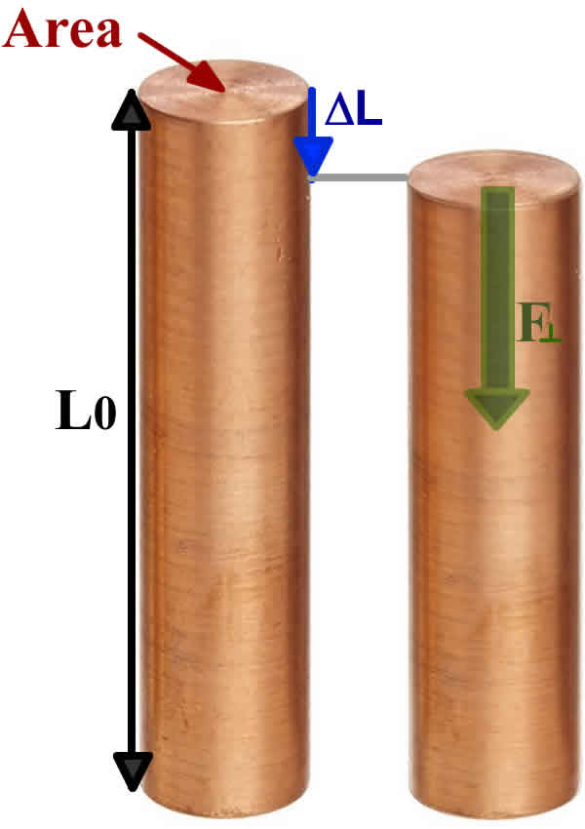
Di quanto si comprimono i 4 piloni se sono composti dal materiale (A)? [ΔL_{A}/L_{A} = 0,08 →ΔL_{A} = 18,4cm]

- Ho usato i 4 piloni composti dal materiale (B): aggiungo acqua al serbatoio, aggiungo acqua… e noto che dopo aver svuotato il serbatoio i piloni non ritornano alla lunghezza iniziale. Quanto poteva essere stato il volume d’acqua nel serbatoio? Scegli uno dei tre possibili volumi:
130m³ ; 200m³ ; 300m³
[hint: tieni conto che se la lunghezza dopo la compressione è diminuita vuol dire che la deformazione è…….]

- Adesso pongo il solito serbatoio di 500kg su di un’unica base di appoggio composta dal materiale (B). Immetto l’acqua nel serbatoio…. E quando il volume immesso giunge al valore di 180m³ la base si spezza! Qual era l’area della base? [Area =2,3dm² circa]

Se la stessa base di area 2,3dm² fosse stata composta dal materiale A e fosse stata alta 35cm, si sarebbe rotta? [No] Di quanto si sarebbe accorciata? [ΔL_{A}/L_{A} = 0,085 → ΔL_{A} = 3,0cm circa]

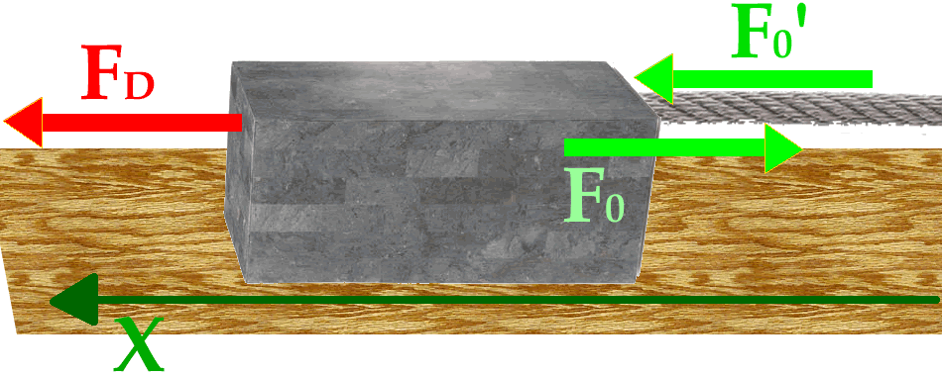
- (questo problema è anche un ripasso delle forze di attrito e del Principio di Az e Reaz.) Una colonna di forma parallelepipeda di lati 6mx110cmx500mm di peso specifico Ps=70N/dm³ è caduta al suolo! Devi spostarla: agganci la colonna ad una fune metallica di lunghezza di 5,0m che trascina la colonna sul suolo con velocità costante. L’area della fune è 11,5cm²; sai che il coef. di attrito dinamico fra la colonna e il suolo è μ_{D}=0,40 (vedi Figura2).
Figura 2
  - Disegna in Figura2 la forza del peso, la forza vincolare Rv applicata dal suolo e la reazione Rv’.
  - Qual è il valore di F_{D}? Scrivilo in forma 1D.
  - F₀ è la forza che la fune applica alla colonna: qual è il valore di F₀ che permette alla colonna di pareggiare la forza di attrito F_{D} ? Scrivilo in forma 1D, “+” a sinistra.
  - Se la fune è composta dal materiale (A) di quanto si allunga?
  - Potresti usare una corda composta dal materiale (B)? Perché?
  - Su quale oggetto è applicata la reazione a F₀, cioè F₀’ ?
  - Quale oggetto applica F₀’ ?
  - Qual è il valore di F₀’ ? Scrivilo in forma 1D, “+” a sinistra.

Le risposte alle domande a-h saranno richieste durante la lezione in classe.
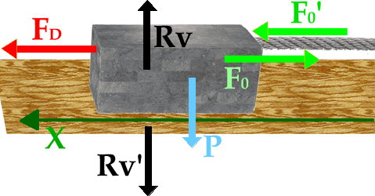
SOLUZIONI
a: guarda la figura a sinistra ; b: F_{D} = +92.400N$\hat{x}$ ; c: F₀ = -92.400N$\hat{x}$ ; d: ΔL/L₀ = 0,95% → ΔL = 4,75cm ; e: No, perché si spezzerebbe. ; f: sulla fune ; g: la colonna ; h: F₀’ = +92.400N$\hat{x}$

